INVENTARIO- ARTICULO-FICHA TECNICA

1. poner las unidades en cada parámetro: Ancho (mm), Fuelle izquierdo (mm), Fuelle derecho (mm), Espesor Nominal (mic) es la abreviación de micrones, Espesor Promedio ( mic), Grs/Metro (Grs) hace referencia al peso por metro de silo y Espesor del articulo (mic).

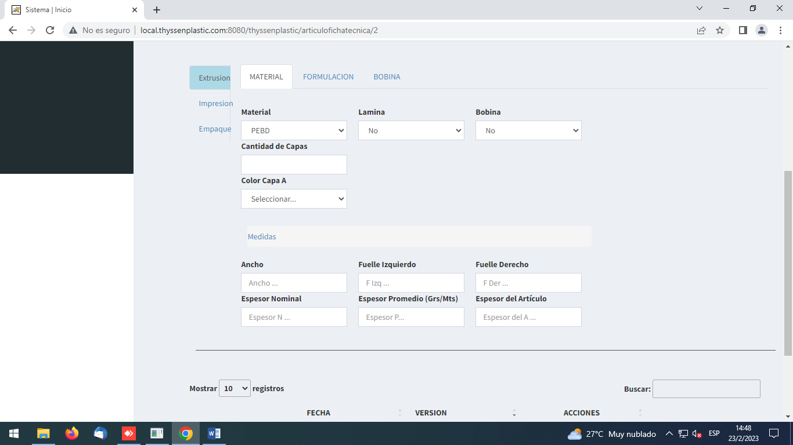

1. Diámetro (mm). BUJE no bobina en la parte media. Faltan las unidades: Peso específico (g/cm3), Ancho bruto bobina (mm), Metros (mts), Peso (Kgrs),

Diámetro interno (mm), Largo (mm), Espesor (mic) y Peso (kgrs).

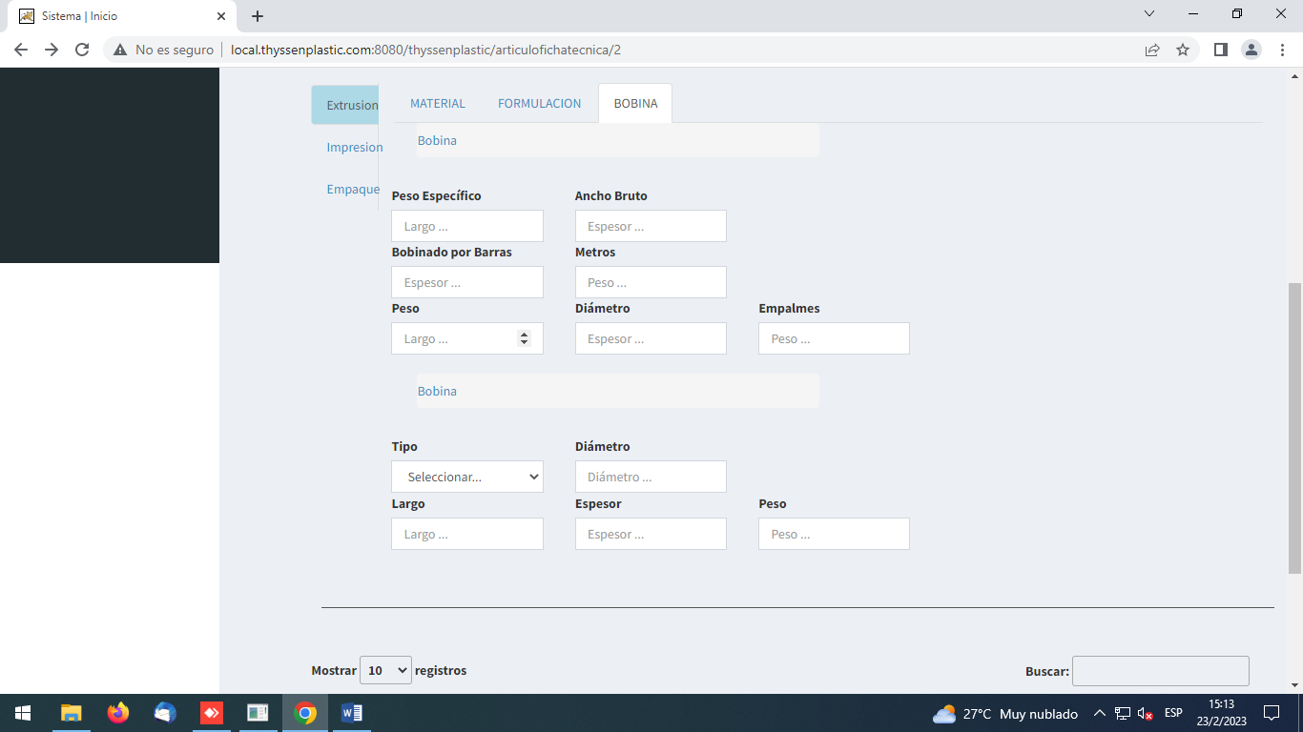

1. -Corrección en la escritura donde dice **Bultos por pallets.**

- Donde dice Posición del Palet es Posición de Bultos.

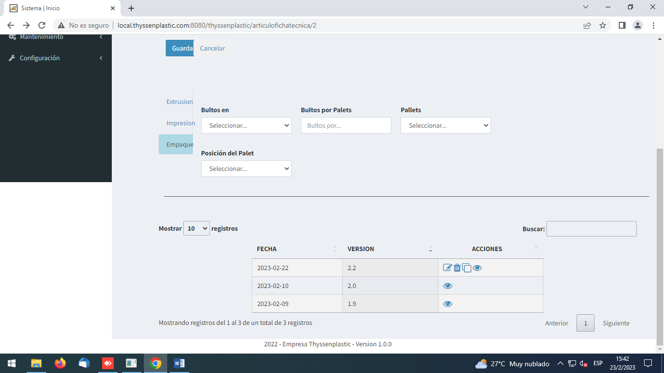

ORDEN DE COMPRA

1. Que no sea obligatorio poner observaciones

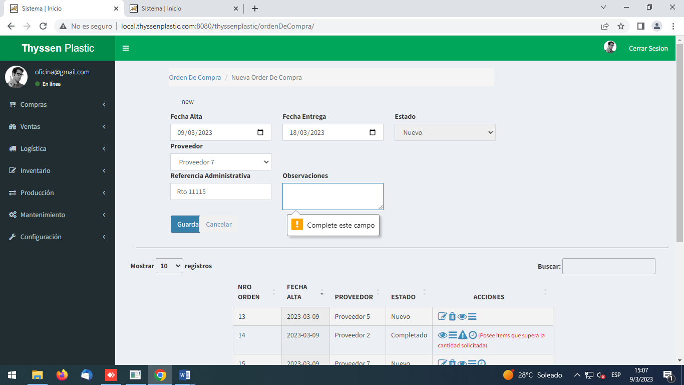

1. Ver en la tabla la Referencia administrativa y la fecha de entrega de la mercadería.

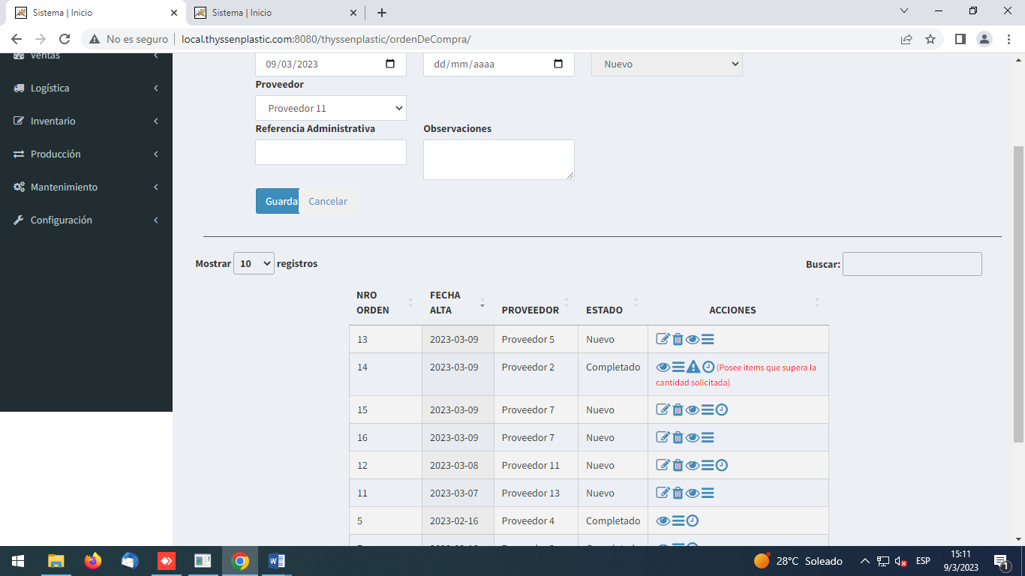

1. El campo Lote no tiene que ser obligatorio. Es necesario que se cargue el lote en el caso de materia prima pero no para insumos.
2. Para cada recepción parcial me debe permitir poner alguna Referencia administrativa

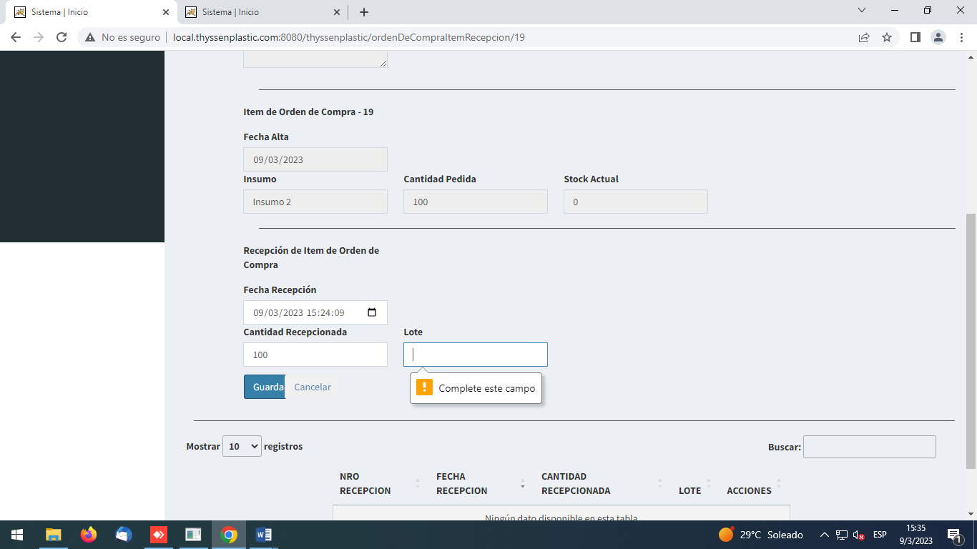

1. Etiqueta: falta logo, y la descripción del nombre y la dirección que aparece en la parte inferior de la etiqueta. Agrego un ejemplo de etiqueta de un insumo.

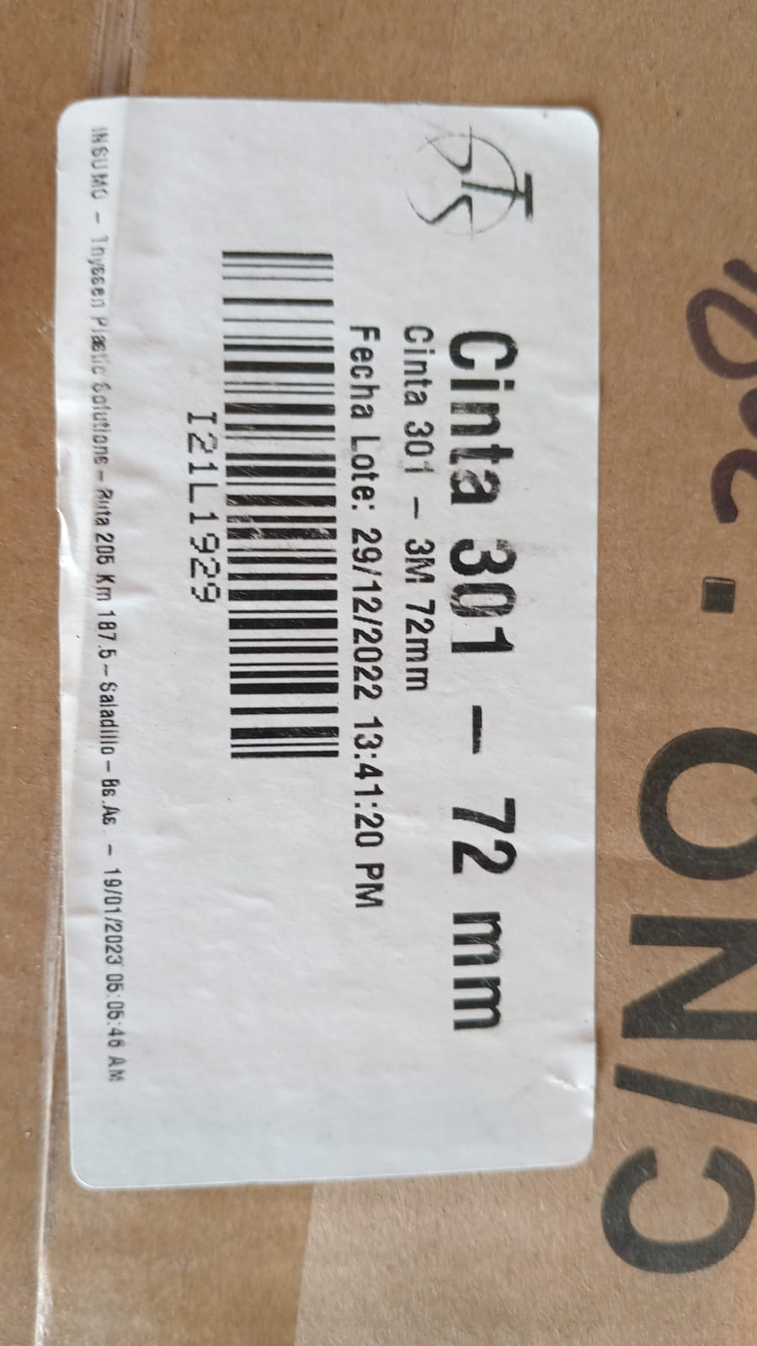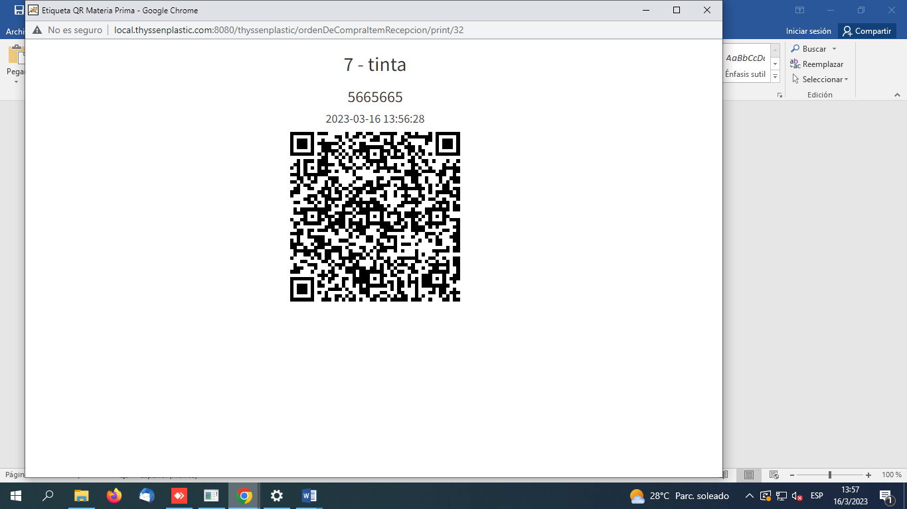

1. En ordenes de compra donde la cantidad que llega es inferior a lo que indica la cantidad solicitada no me permite cambiarla a estado completado.

